Pracovní list - trojúhelníky

- Vypočítejte velikosti všech zbývajících úhlů označených na obrázku. Velikosti napište podle vzoru: | ∠ SCD| = 27°.
S
D
C
A
B
93°
40°
48°
32°
27°

- Narýsujte libovolný trojúhelník ABC. Sestrojte jeho výšky. Zapište postup sestrojení výšky v_{a}. Změřte a zapište délky všech výšek.

- Narýsujte libovolný čtyřúhelník ABCD a rozdělte ho úhlopříčkou BD na dva trojúhelníky ABD a BCD. Sestrojte výšky těchto trojúhelníků ke společné straně BD. Jaké tyto výšky jsou?

PRO NÁROČNÉ:
Tři z uvedených čtyř úhlů jsou vnitřními úhly trojúhelníku. Určete úhel, který nemůže být vnitřním úhlem tohoto trojúhelníku.
a) 70°17´ 49°38´ 58°45´ 60°5´
b) 38°30´ 75°15´ 54°15´ 66°15´
c) 102°40´ 45°40´ 41°40´ 35°40´

Pracovní list – trojúhelníky ŘEŠENÍ

- Vypočítejte velikosti všech zbývajících úhlů označených na obrázku. Velikosti napište podle vzoru: | ∠ SCD| = 27°.
S
D
C
A
B
93°
40°
48°
32°
27°

$$\left|∢BCS\right|=100° \\ \left|∢CSD\right|=132° \\ \left|∢ASD\right|=48°$$
$$\left|∢ASB\right|=132° \\ \left|∢SDC\right|=21° \\ \left|∢SAD\right|=141° \\ \left|∢ABS\right|=8°$$
- Narýsujte libovolný trojúhelník ABC. Sestrojte jeho výšky. Zapište postup sestrojení výšky v_{a}. Změřte a zapište délky všech výšek.
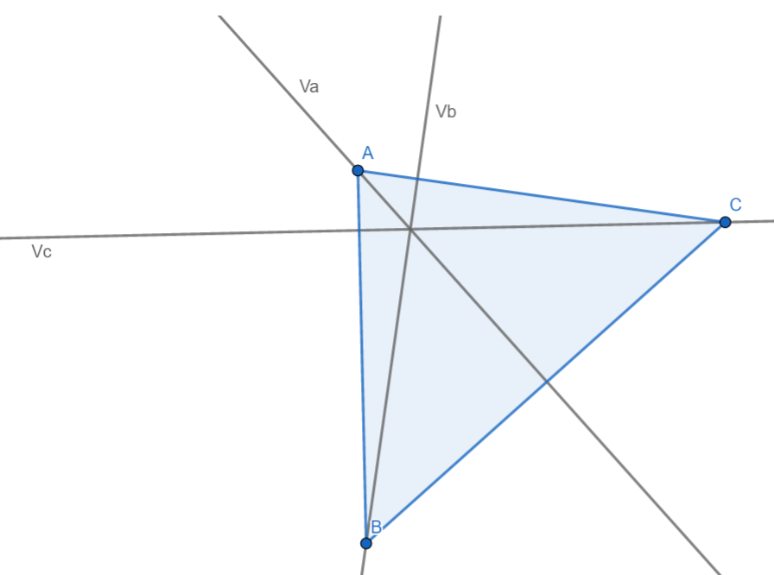
postup sestrojení:
Výšku v_{a} sestrojíme tak, že sestrojíme kolmici na stranu BC procházející bodem A. Symbolický zápis:$$v_{a}; v_{a}⊥BC∧A∈v_{a}$$
délky výšek může mít každý jiné, zápis je vždy stejný:
$$\left|v_{a}\right|=6,1cm$$
$$\left|v_{b}\right|=8cm$$
$$\left|v_{c}\right|=7,9cm$$

- Narýsujte libovolný čtyřúhelník ABCD a rozdělte ho úhlopříčkou BD na dva trojúhelníky ABD a BCD. Sestrojte výšky těchto trojúhelníků ke společné straně BD. Jaké tyto výšky jsou?

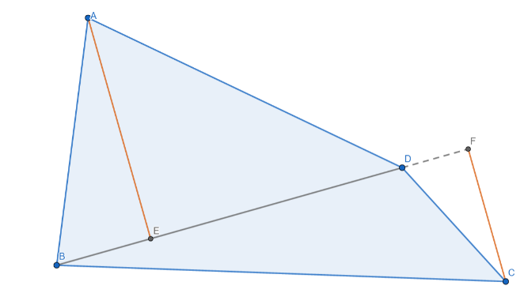
Výšky jsou vzájemně rovnoběžné.

PRO NÁROČNÉ:
Tři z uvedených čtyř úhlů jsou vnitřními úhly trojúhelníku. Určete úhel, který nemůže být vnitřním úhlem tohoto trojúhelníku.
a) 70°17´ 49°38´ 58°45´ 60°5´
b) 38°30´ 75°15´ 54°15´ 66°15´
c) 102°40´ 45°40´ 41°40´ 35°40´

